АО «БАРС Груп»
УТВЕРЖДЕНО
83470944.506900.001.И2.54-05-ЛУ

Единая межведомственная система формирования информационного ресурса планирования и мониторинга оказания государственных и муниципальных услуг, предоставляемых государственными и муниципальными учреждениями Республики Татарстан
(ЕМС РТ)
Технологическая инструкция по заполнению формы «Паспорт Характеристика Учреждения_Спорт»
83470944.506900.001.И2.54-05

Содержание
1 Общие сведения 3
2 Поддержка формы «Реестр Учреждений» 4
3 Запуск программы 5
4 Запуск формы «ПаспортХарактеристикаУчреждения_Спорт» 7
4.1 Стартовый режим ввода данных 7
4.2 Режим текущих изменений данных 10
5 Заполнение формы «ПаспортХарактеристикаУчреждения_Спорт» 12
5.1 Заполнение вкладки «Общие сведения» 13
5.2 Заполнение вкладки «ОбщаяПлощадь» 21
5.3 Заполнение вкладки «Транспортное средство» 31
5.4 Сохранение формы «ПаспортХарактеристикаУчреждения_Спорт» 37
5.5 Прикрепление подтверждающего документа к форме «ПаспортХарактеристикаУчреждения_Спорт» 40
5.6 Завершение работы с формой «ПаспортХарактеристикаУчреждения_Спорт» 45
6 Вкладка «ТекущийРемонт» 48
7 Вкладка «Поставщики коммунальных услуг» 49
8 Экспертиза формы «ПаспортХарактеристикаУчреждения_Спорт» 50

- Общие сведения
Форма «Паспорт Характеристика Учреждения_Спорт» предназначена для ввода и поддержки в актуальном состоянии характеристик объектов по делам молодежи, спорта и туризму.
В соответствии с постановлением Кабинета Министров Республики Татарстан от 20.10.2012 № 890 «О единой межведомственной системе формирования информационного ресурса планирования и мониторинга оказания государственных и муниципальных услуг, предоставляемых государственными и муниципальными учреждениями Республики Татарстан» (далее – ПКМ 890) органы, осуществляющие функции и полномочия учредителя соответствующих организаций, обновляют текущее состояние характеристик объектов По делам молодежи, спорта и туризму путем внесения изменений в отчетную форму «Паспорт Характеристика Учреждения_Спорт» в десятидневный срок, исчисляемый в рабочих днях, со дня регистрации новой организации или изменения основных характеристик действующих организаций.
Подтверждающими документами, обосновывающими внесение изменений в характеристики по объектам по делам молодежи, спорта и туризму, являются технический паспорт и (или) копия технического плана, свидетельство о государственной регистрации права.
Настоящая технологическая инструкция регламентирует действия пользователя - ответственного за ввод данных в отчетную форму «Паспорт Характеристика Учреждения_Спорт».
С момента направления формы по учреждению на экспертизу и до положительного завершения экспертизы ГБУ «ЦЭСИ РТ» форма не доступна ответственному за ввод для внесения изменений.
Технологическая инструкция размещена на официальном сайте ГБУ «ЦЭСИ РТ» /Информационно-аналитическая система «Мониторинг бюджетной потребности» / Технологические инструкции поддержки ИАС «Барс-WEB. Мониторинг бюджетной потребности» / Технологическая инструкция по заполнению формы «Паспорт Характеристика Учреждения_Спорт», http://cesi.tatarstan.ru.
- Поддержка формы «Реестр Учреждений»
В качестве исходной информации для формирования формы «ПаспортХарактеристикаУчреждений_Спорт» используется форма «Реестр Учреждения».
При создании новых учреждений, реорганизации действующий после названной даты Министерство спорта Республики Татарстан направляет в ГБУ «ЦЭСИ РТ» общие сведения о вновь созданном или созданном в результате реорганизации учреждении (филиале) в соответствии с разделом 2 Положения о порядке мониторинга и поддержки характеристик государственных муниципальных организаций, утвержденным ПКМ 890, ГБУ «ЦЭСИ РТ» вносит общие сведения в форму «Реестр Учреждения».
Ответственный за ввод Министерство спорта Республики Татарстан размещает характеристики о вновь созданном, реорганизованном государственном учреждении (филиале) в форме «ПаспортХарактеристикаУчреждений_Спорт» в соответствии с настоящей технологической инструкцией.
- Запуск программы
Для запуска программы следует выполнить следующую последовательность действий:
- перейти по следующей ссылки: https://bars-bo.tatar.ru/mbp/Login;
- в открывшемся окне нажать на кнопку «Войти в систему» (Рисунок 1);
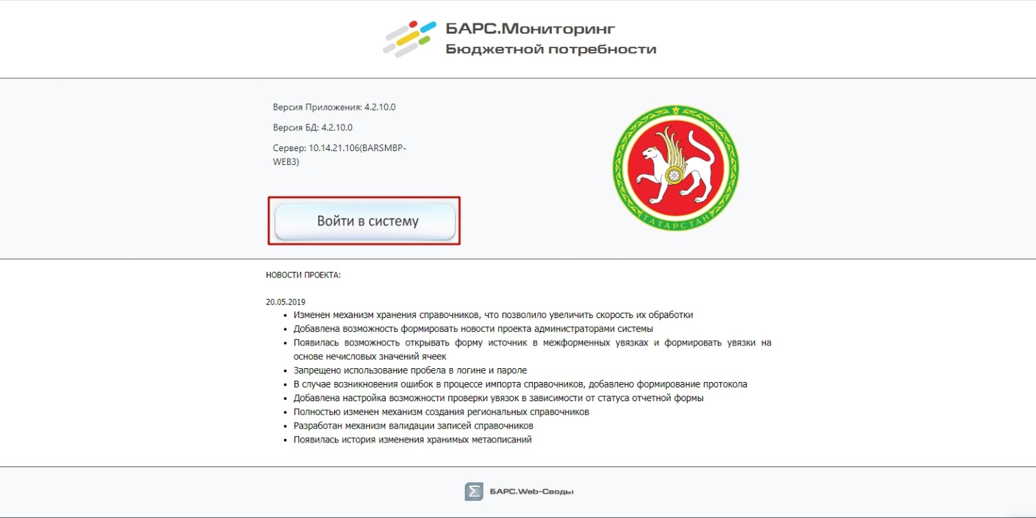
Рисунок 1. Кнопка «Войти в систему»
- в окне идентификации ввести логин и пароль и нажать кнопку «Вход» (Рисунок 2);
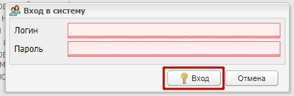
Рисунок 2. Кнопка «Вход»
В результате выполненных действий откроется главное окно Системы (Рисунок 3).
Рисунок 3. Главное окно Системы
а) «Рабочий стол» (1) главной страницы Системы содержит следующие элементы:
- ярлык «Список отчетных форм»;
- ярлык «Список аналитических выборок»;
б) Меню управления (2), содержащее пункты:
- «Отчетные формы»;
- «Пользователь»;
- «Сообщения»;
- «Справка»;
- «Дополнительные функции».
в) кнопка «Выйти» (3) предназначена для закрытия главного окна Системы и возвращения пользователя к окну идентификации;
г) информация о лицензии (4).

- Запуск формы «ПаспортХарактеристикаУчреждения_Спорт»
Технологическая инструкция предусматривает ввод характеристик в двух режимах:
- стартовый режим ввода характеристик по всем новым учреждениям спорта и их филиалам;
- режим текущих изменений данных - при создании новых учреждений, внесение изменений в действующие учреждения.

Стартовый режим ввода данных
В стартовом режиме осуществляется ввод характеристик по всем учреждениям и их филиалам.
Для запуска формы «ПаспортХарактеристикаУчреждения_Спорт» необходимо выполнить следующую последовательность действий:
- на главном окне системы, в правой его части, нажать на кнопку «Отчетные формы» (Рисунок 4);
Рисунок 4. Кнопка «Отчетные формы»;
- в открывшемся списке нажать на кнопку «Список отчетных форм» (Рисунок 5);
Рисунок 5. Кнопка «Список отчетных форм»
- в окне «Отчетные формы» в поле «Отчетный период» нажать на кнопку и из раскрывающегося списка выбрать отчетный период «ПаспортХарактеристикаУчреждений_текущий год» (Рисунок 6);
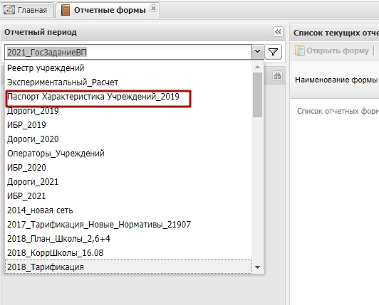
Рисунок 6. Выбор отчетного периода
- выбрать соответствующий компонент «Физическая культура и спорт», раскрыть его нажатием на кнопку «+», затем выбрать соответствующий компонент «ДЮСШ» или «Спортсооружения» нажатием на кнопку «+»;
- в отобразившейся иерархии учреждений выбрать учреждение (юридическое лицо) или филиал, у которого необходимо заполнить характеристики, открыть форму «ПаспортХарактеристикаУчреждения_Спорт» двойным нажатием левой кнопки мыши (Рисунок 7);
- в случае, если ответственный за ввод не нашел учреждение (юридическое лицо) или филиал, то в соответствии с разделом 2 настоящей инструкции необходимо направить информацию об отсутствующем учреждении (юридическое лицо) или филиале в ГБУ «ЦЭСИ РТ» для внесения его в форму «Реестр Учреждения»;
- если у учреждения (юридическое лицо) справа стоит кнопка «+», то это означает, что данное учреждение (юридическое лицо) имеет филиал (филиалы). Необходимо нажать на кнопку «+», чтобы отобразить иерархию учреждения (юридическое лицо): отобразится само учреждение еще раз (вторая строка) и все имеющиеся у данного учреждения филиалы. При наличии у учреждения (юридического лица) хотя бы одного филиала, форма «ПаспортХарактеристикаУчреждения_Спорт» сначала заполняется на уровне филиалов, а затем по учреждению путем ввода характеристик учреждения по второй строке учреждения по правилам, приведенным в разделе 5. После завершения заполнения характеристик по всем филиалам и учреждению (по второй строке учреждения), сохранения и закрытия формы на уровне филиалов, происходит автоматическое формирование сводных числовых показателей филиалов (в том числе учреждения) на уровне юридического лица;
- отсутствие у учреждения (юридическое лицо) кнопки + означает, что учреждение (юридическое лицо) не имеет филиалов, и характеристики вводятся только для данного учреждения (юридического лица) согласно описанию в разделе 5;
- в отобразившейся иерархии выбрать учреждение, у которого следует заполнить (внести изменения в) форму «ПаспортХарактеристикаУчреждения_Спорт». Для того чтобы открыть форму «ПаспортХарактеристикаУчреждения_Спорт», необходимо дважды щелкнуть левой кнопкой мыши по соответствующей строке в списке отчетных форм (Рисунок 7).
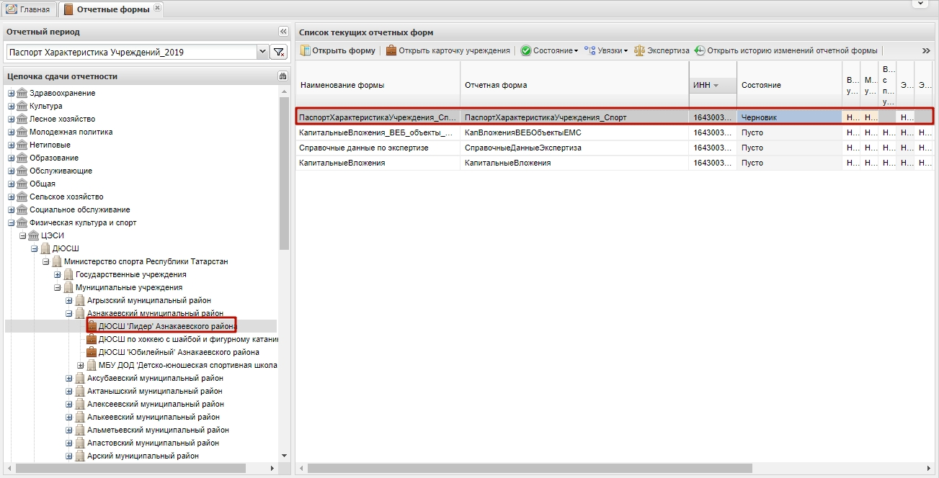
Рисунок 7. Открытие формы «ПаспортХарактеристикаУчреждения_Спорт»
Важно! Заполнять и вносить изменения в отчетную форму необходимо вначале на филиалах, а потом на юридическом лице.
В случае если у учреждения имеется хотя бы один филиал, форма «ПаспортХарактеристикаУчреждения_Спорт» сначала заполняется на уровне филиалов. После завершения заполнения, сохранения и закрытия формы на уровне филиалов, происходит автоматический сбор сводной числовых показателей дочерних учреждений на юридическом лице.
В результате вышеперечисленной последовательности действий откроется форма «ПаспортХарактеристикаУчреждения_Спорт» (Рисунок 8).
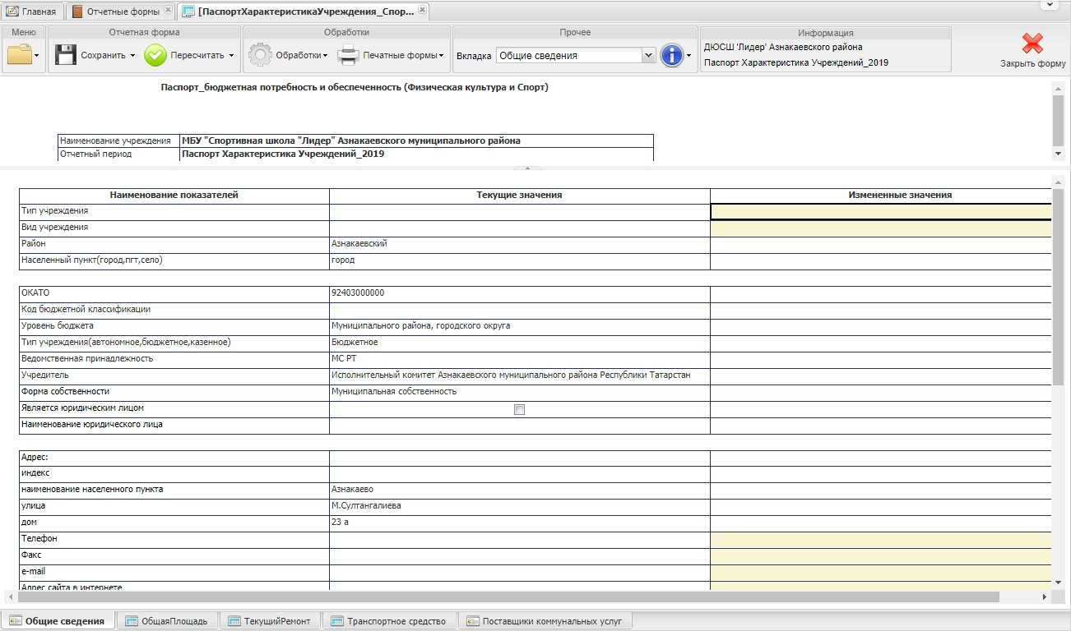
Рисунок 8. Форма «ПаспортХарактеристикаУчреждения_Спорт»
Далее заполняется форма по правилам раздела 5.

Режим текущих значений
В режиме текущих значений отображаются характеристики по вновь созданным учреждениям (филиалам) или ранее внесенные изменения в характеристики учреждений.
Форма формируется по правилам, описанным в подпунктах 4-8 пункта 4.1 настоящего раздела.
Далее заполняется форма по правилам раздела 5.
- Заполнение формы «ПаспортХарактеристикаУчреждения_Спорт»
Форма «ПаспортХарактеристикаУчреждения_Спорт» содержит следующие вкладки:
- «Общие сведения»;
- «ОбщаяПлощадь»;
- «ТекущийРемонт»;
- «Транспортное средство»;
- «Поставщики коммунальных услуг».
Ответственным за ввод заполняются только вкладки «Общие сведения», «Общая площадь» и «Транспортное средство». Вкладки «Текущий ремонт» и «Поставщики коммунальных услуг» заполнятся автоматически по итогам года и недоступны для редактирования (разделы 6, 7).
Для осуществления перехода между вкладками необходимо в поле «Вкладка» нажать на кнопку и в раскрывающемся списке выбрать соответствующую вкладку одним нажатием левой кнопки мыши, либо нажать левой кнопкой мыши на соответствующую вкладку в левом нижнем углу открытого окна отчетной формы (Рисунок 9).
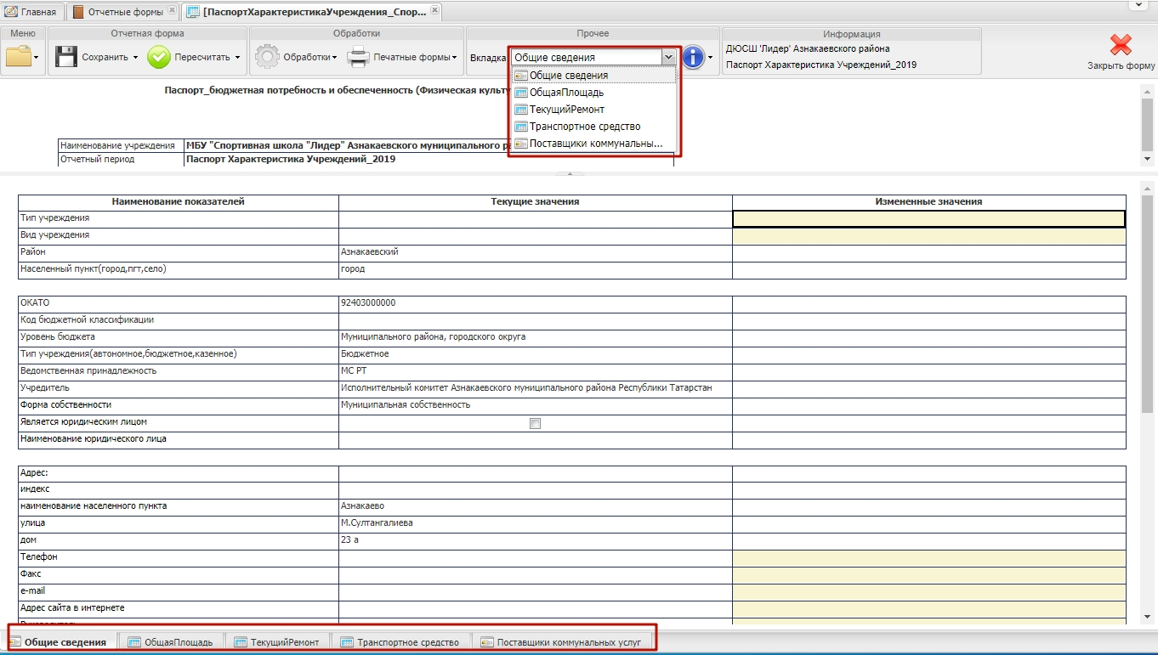
Рисунок 9. Выбор вкладки

Заполнение вкладки «Общие сведения»

Описание вкладки «Общие сведения»
Вкладка «Общие сведения» содержит графы текущие значения (1) и измененные значения (2) (Рисунок 10).
Во вкладке «Общие сведения» по учреждению (юридическое лицо) и его филиалам поддерживается информация, которую с учетом порядка ее формирования можно разбить на 3 блока (информационный состав приведен в таблице (Таблица 1):
Блок 1 – общие сведения о учреждении, филиале, поддерживаются автоматически путем переноса из формы «Реестр учреждения» в следующем порядке:
а) при стартовом режиме, вводе нового учреждения (филиала) и в режиме текущих изменений:
- в столбце «Текущие значения» поля заполнены автоматически путем переноса из формы «Реестр учреждения»;
- поля столбца «Измененные значения» пустые не доступны для редактирования;
Блок 2 – характеристики площади учреждений, филиалов поддерживаются автоматически в следующем порядке:
а) при стартовом режиме, вводе нового учреждения (филиала):
- в столбце «Текущие значения» поля заполнены значением 0;
- поля столбца «Измененные значения» формируются автоматически путем суммирования характеристик площади по площадкам учреждения (юридического лица), филиала после заполнения ответственным за ввод вкладки «ОбщаяПлощадь»;
б) в режиме текущих изменений:
- в столбце «Текущие значения» поля содержат текущие значения суммарных характеристик площади по площадкам учреждения (юридического лица), филиала;
- в поля столбца «Измененные значения» продублированы значения полей столбца «Текущие значения». Изменения полей столбца «Измененные значения» формируются автоматически путем суммирования характеристик площади по площадкам учреждения (юридического лица), филиала после изменения ответственным за ввод характеристик во вкладке «ОбщаяПлощадь»;
Блок 3 – другие характеристики, которые вводятся ответственным за ввод вручную в следующем порядке:
а) при стартовом режиме, вводе нового учреждения (филиала):
- в столбце «Текущие значения» поля заполнены значением 0;
- поля столбца «Измененные значения» вводятся ответственным за ввод вручную с использованием при наличии соответствующих справочников;
б) в режиме текущих изменений:
- в столбце «Текущие значения» поля содержат текущие значения соответствующих показателей;
- в поля столбца «Измененные значения» продублированы значения полей столбца «Текущие значения». Изменения полей столбца «Измененные значения» вводятся ответственным за ввод вручную с использованием при наличии соответствующих справочников.
Таблица 1. Состав информации, поддерживаемой во вкладке «Общие сведения»
№п/п | Наименование поля | Стартовый режим |  | Режим внесения изменений
 |  | Текущие значения | Измененные значения | Текущие значения | Измененные значения
 | Блок 1
 | Район | Переносится из  формы «Реестр учреждений» | не доступны для редактирования | Переносится из  формы «Реестр учреждений» | не доступны для редактирования
 | Населенный пункт (город, пгт, село)
 | ОКАТО
 | Код бюджетной классификации
 | Уровень бюджета
 | Тип учреждения (автономное, бюджетное, казенное)
 | Ведомственная принадлежность
 | Учредитель
 | Форма собственности
 | Является юридическим лицом
 | Наименование юридического лица
 | Блок 2
 | Общая площадь, кв.метров, в том числе | заполнены значением 0 | формируются автоматически путем суммирования характеристик площади по площадкам учреждения (юридического лица), филиала после заполнения ответственным за ввод вкладки «Общая площадь»; | ранее сформированные автоматически после заполнения вкладки «Общая площадь» суммарные характеристики площади по площадкам учреждения (юридического лица) (филиала) | в поля столбца «Измененные значения» продублированы значения полей столбца «Текущие значения», вновь формируются автоматически после заполнения вкладки «Общая площадь» суммарные характеристики площади по площадкам учреждения (юридического лица) (филиала)
 | Общая площадь, сдаваемая в аренду, кв.метров
 | Общая арендуемая площадь, кв.метров
 | Отапливаемая площадь, кв.метров, в т.ч.
 | сдаваемая площадь с возмещением, кв.метров
 | сдаваемая площадь без возмещения, кв.метров
 | Отапливаемая арендуемая площадь, кв.метров, в том числе
 | арендуемая площадь с возмещением, кв.метров
 | арендуемая площадь без возмещения, кв.метров
 | Блок 3
 | Тип учреждения | заполнены значением 0 | вводятся ответственным за ввод вручную | содержат текущие значения соответствующих показателей; |  | в поля столбца «Измененные значения» продублированы значения полей столбца «Текущие значения». Изменения полей столбца «Измененные значения» вводятся ответственным за ввод вручную с использованием при наличии соответствующих справочников
 | Вид учреждения
 | Адрес:
 | индекс
 | наименование населенного пункта
 | улица
 | дом
 | Телефон
 | Факс
 | e-mail
 | Адрес сайта в интернете
 | Руководитель
 | Телефон
 | Гл.бухгалтер
 | Телефон
 | Вид благоустройства: водоснабжение, водоотведение
 | Вид благоустройства: отопление
 | Наличие вневедомственной охраны
 | Количество сигнальных кнопок
 | Площадь земельного участка, кв.метров
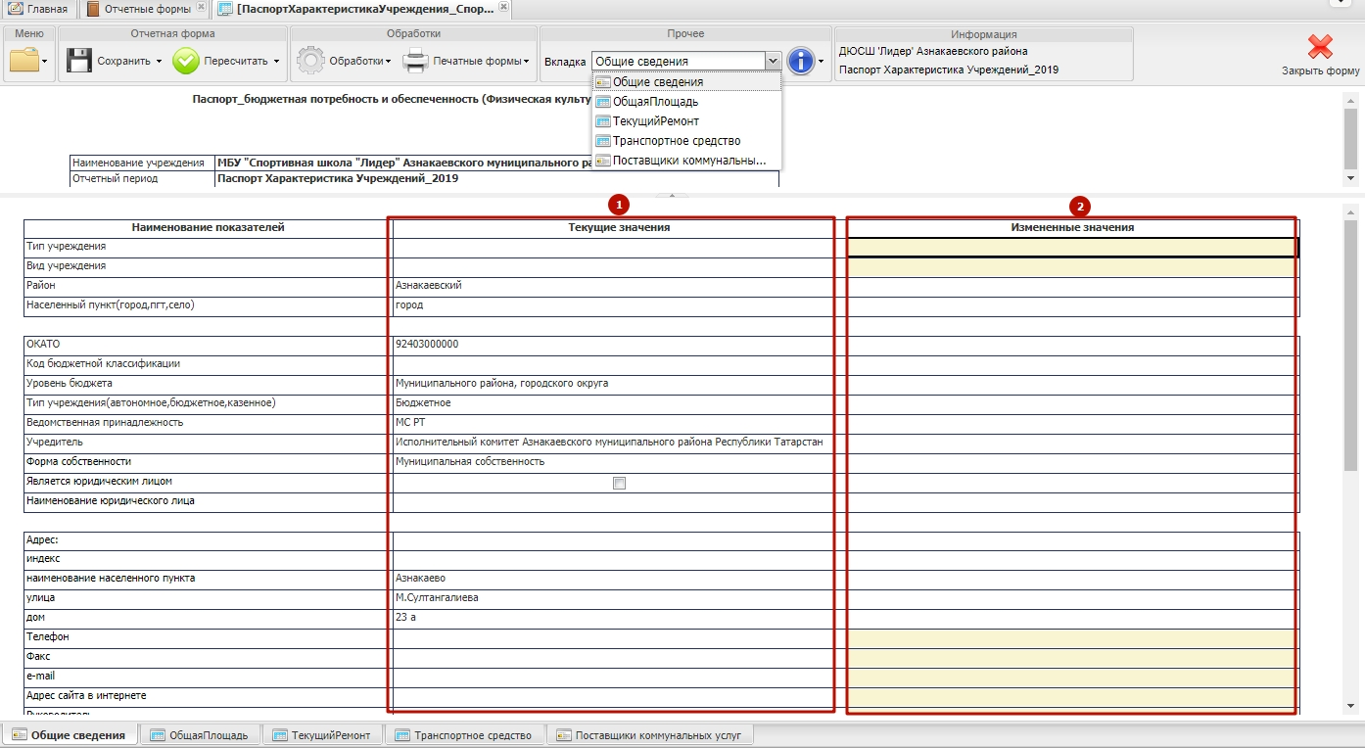
Рисунок 10. Вкладка «Общие сведения»
Поля в графе «Измененные значения» заполняются в случае изменения значений аналогичных полей в графе «Текущие значения» - в поля вносятся измененные значения. В случае вновь созданного учреждения (юридическое лицо) или филиала - в поля вносятся новые значения.
Для ввода и редактирования доступны поля графы «Измененные значения», выделенные бежевым цветом.

Порядок заполнения полей
Поле «Тип учреждения» по графе «Измененные значения» заполняется выбором значения из справочника «ТипУчрежденияСпорт». Для того чтобы воспользоваться справочником, необходимо в соответствующей строке нажать на пиктограмму .
В открывшемся окне «Выбор из справочника «ТипУчрежденияСпорт»» необходимо выбрать соответствующую запись и нажать на кнопку «Выбрать» (Рисунок 11).
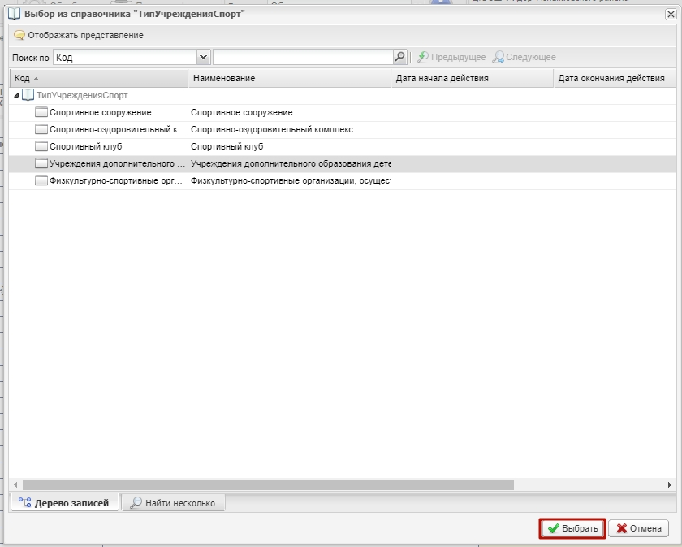
Рисунок 11. Кнопка «Выбрать»
Поле «Вид учреждения» по графе «Измененные значения» заполняется выбором значения из справочника «ВидУчрежденияСпорт». Для того чтобы воспользоваться справочником, необходимо в соответствующей строке нажать на пиктограмму .
В открывшемся окне «Выбор из справочника «ВидУчрежденияСпорт»» необходимо выбрать соответствующую запись и нажать на кнопку «Выбрать» (Рисунок 12).
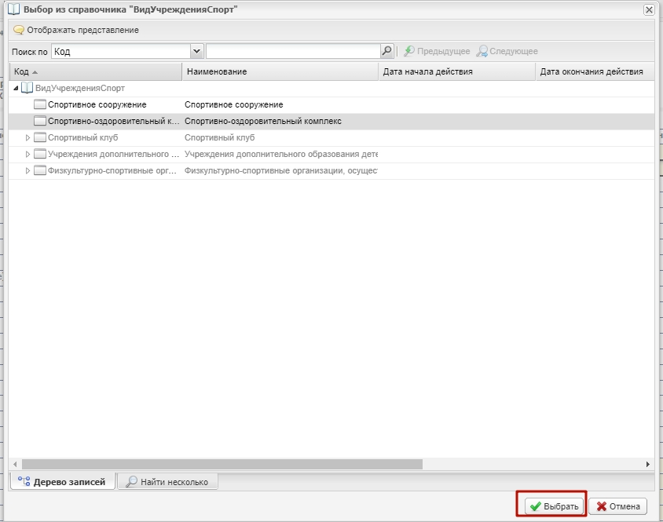
Рисунок 12. Кнопка «Выбрать»
В поля «Телефон», «Факс», «e-mail», «Адрес сайта в интернете», «Руководитель», «Телефон», «Гл.бухгалтер», «Телефон» по графе «Измененные значения» вносятся измененные значения в случае изменения значений аналогичных полей в графе «Текущие значения». В случае вновь созданного учреждения (юридическое лицо) или филиала вводятся новые значения.
Поля:
- «Общая площадь, кв.метров, в том числе»;
- «общая площадь, сдаваемая в аренду, кв. метров»;
- «Общая арендуемая площадь, кв. метров»;
- «Отапливаемая площадь, кв. метров, в т. ч.»;
- «сдаваемая площадь с возмещением, кв. метров»;
- «сдаваемая площадь без возмещения, кв. метров»;
- «Отапливаемая арендуемая площадь, кв. метров, в том числе»;
- «арендуемая площадь с возмещением, кв. метров»;
- «арендуемая площадь без возмещения, кв. метров»
по графе «Измененные значения» заполняются автоматически на основании значений графы «Измененные значения» вкладки «ОбщаяПлощадь».
Поле «Вид благоустройства: водоснабжение, водоотведение» по графе «Измененные значения» заполняется выбором значения из справочника «ВидБлагоустройства». Для того чтобы воспользоваться справочником необходимо в соответствующей строке нажать на пиктограмму .
В открывшемся окне «Выбор из справочника «ВидБлагоустройства»» необходимо выбрать соответствующую запись и нажать на кнопку «Выбрать» (Рисунок 13).
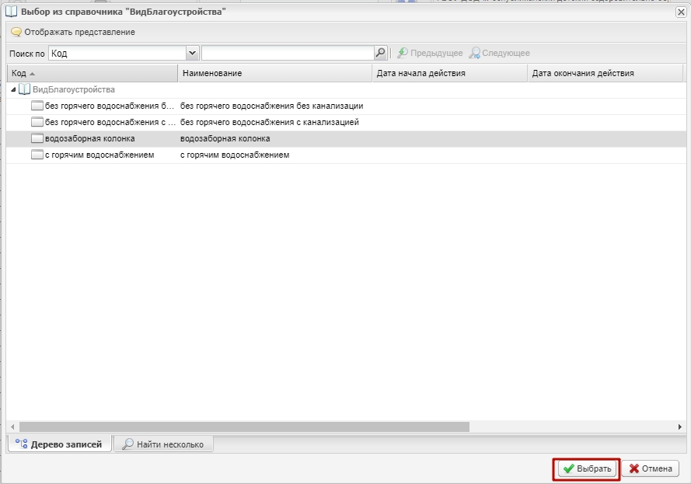
Рисунок 13. Кнопка «Выбрать»
Поле «Вид благоустройства: отопление» по графе «Измененные значения» заполняется выбором значения из справочника «ВидОтопления». Для того чтобы воспользоваться справочником, необходимо в соответствующей строке нажать на пиктограмму .
В открывшемся окне «Выбор из справочника «ВидОтопления»» необходимо выбрать соответствующую запись и нажать на кнопку «Выбрать» (Рисунок 14).
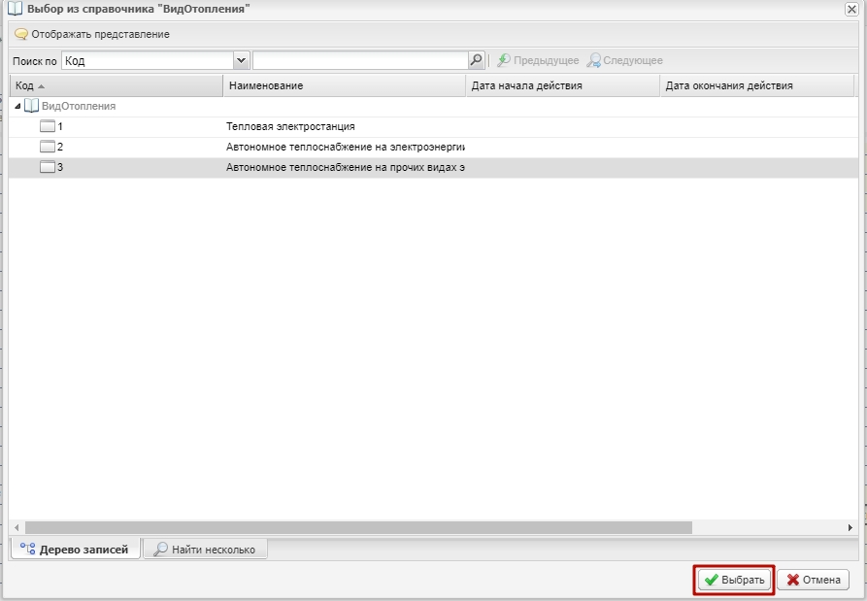
Рисунок 14. Кнопка «Выбрать»
Поле «Наличие вневедомственной охраны» заполняется проставлением в поле «галочки, V», если учреждение (юридическое лицо) или филиал оборудован сигнальной кнопкой.
Поле «Количество сигнальных кнопок» заполняется вручную.
Поле «Наличие вневедомственной охраны» заполняется проставлением «галочки».
Поле «Площадь земельного участка, кв. метров» заполняется вручную с клавиатуры формат числовой, 2 знака после запятой.
Важно! Поля «Тип учреждения» «Вид учреждения», «Вид благоустройства: водоснабжение, водоотведение» и «Вид благоустройства: отопление» вкладки «Общие сведения» обязательны для заполнения, если одно из этих полей не заполнено, то при сохранении выдается сообщение об имеющейся ошибке и форма не сохранится (см. подпункт 5.6).
Если далее заполняется вкладка «ОбщаяПлощадь», то переход к 5.2.
Если далее заполняется вкладка «Транспортное средство», то переход к 5.3.
Если действия по внесению изменений по учреждению завершены, то переход к п.5.2.3.

Заполнение вкладки «ОбщаяПлощадь»
Вкладка «ОбщаяПлощадь» содержит информацию по каждому учреждению (филиалу) о площади и характеристиках площадей в разрезе объектов недвижимости - площадок учреждения (филиала). Под площадкой понимается отдельное стоящее здание или сооружение.
В стартовом режиме наименование площадок и их характеристики формируются ответственным за ввод с использованием характеристик площадок, поддерживаемых в базе данных Министерства спорта Республики Татарстан, с прикреплением подтверждающих документов на каждую площадку (технический паспорт, свидетельство о регистрации, договор на аренду).
Для того чтобы открыть вкладку «ОбщаяПлощадь», необходимо щелкнуть левой кнопкой мыши по вкладке «ОбщаяПлощадь».
Вкладка «Общая площадь» содержит графы «Текущие значения» (1) и «Измененные значения» (2) (Рисунок 15).
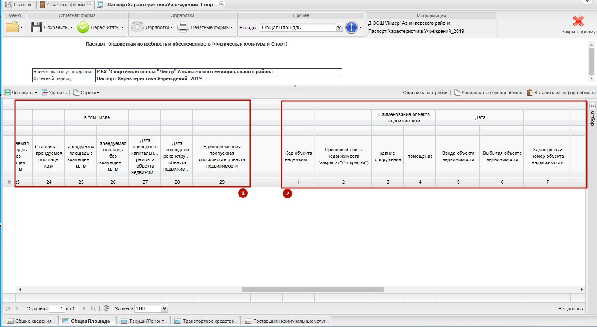
Рисунок 15. Вкладка «ОбщаяПлощадь»

Стартовый режим ввода данных
При стартовом режиме в графе «Текущие значения» данные отсутствуют.
Поля в графе «Измененные значения» заполняются с клавиатуры вручную или путем выбора из справочника.
Для ввода характеристик объектов недвижимости учреждения (юридическое лицо) или филиала необходимо добавить новую строку.
Для добавления новой строки во вкладке «ОбщаяПлощадь» необходимо нажать на кнопку «Добавить» (Рисунок 16).
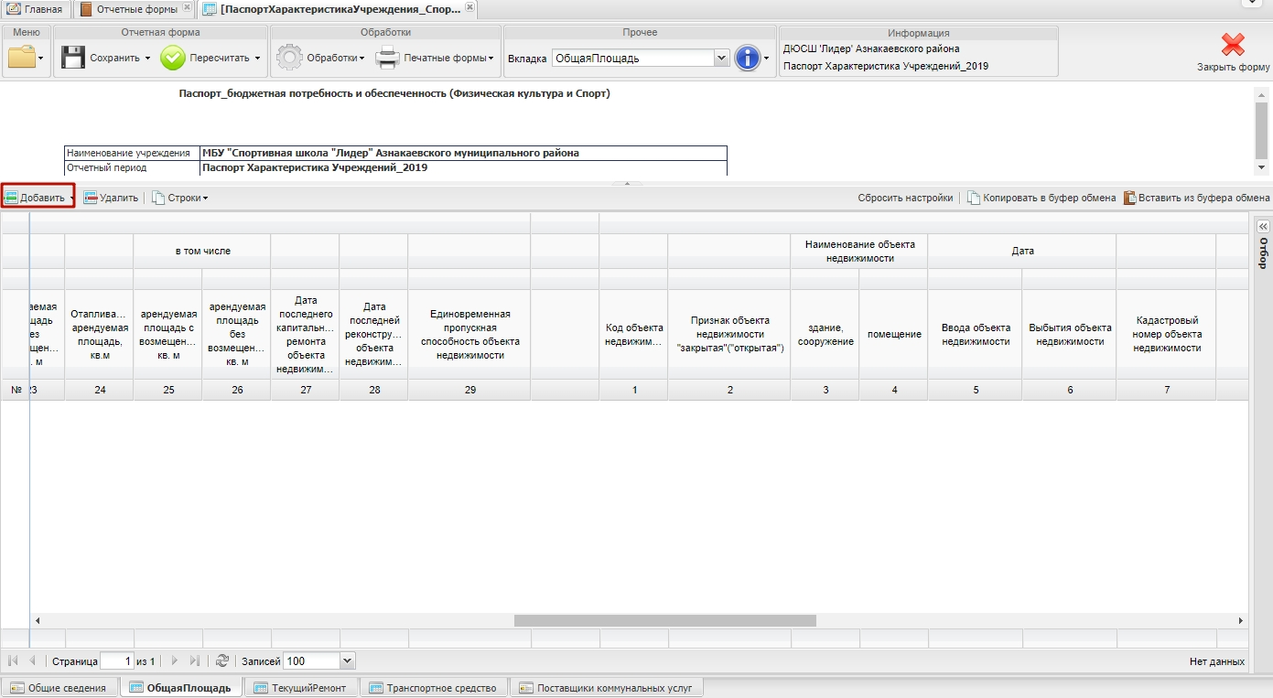
Рисунок 16. Кнопка «Добавить»
В результате во вкладке отобразится новая строка (Рисунок 17).
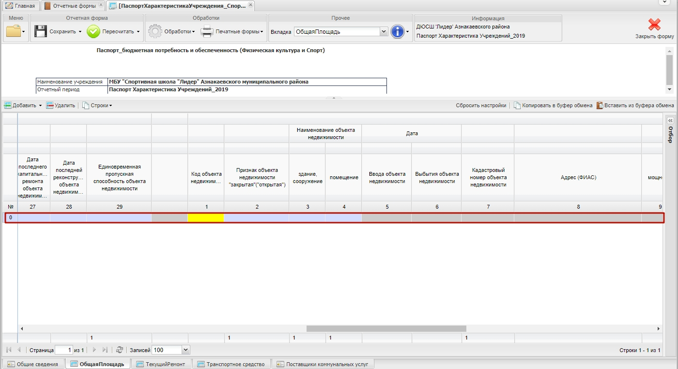
Рисунок 17. Новая строка
Формирование строки по графе «Измененные значения» осуществляется в следующей последовательности:
Поле «Код объекта недвижимости» по графе «Измененные значения» заполняется выбором значения из справочника «НазначениеОбъектыПлощадки». Для того чтобы воспользоваться справочником необходимо в соответствующей строке нажать на пиктограмму
В открывшемся окне «Справочник «Выбор из справочника» необходимо выбрать соответствующий объект недвижимости и нажать на кнопку «Выбрать» (Рисунок 18).
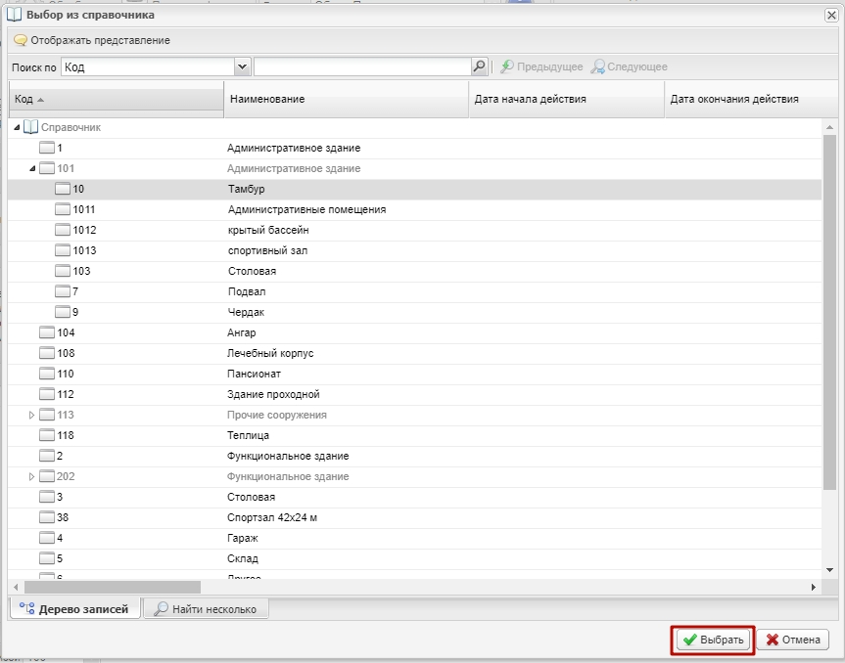
Рисунок 18. Кнопка «Выбрать»
Важно! Поле «Код объекта недвижимости» обязательно для заполнения.
После выбора из справочника кода объекта недвижимости поля «Код объекта недвижимости», «Признак площадки (закрытая/открытая), «Наименование объекта недвижимости, здание, сооружение» заполняются автоматически по графе «Измененные значения» и недоступны для редактирования.
В поле «Дата, Ввода объекта недвижимости» вводится дата ввода в действие объекта недвижимости, тип поля «Дата».
В поле «Дата, Выбытия объекта недвижимости» вводится дата выбытия объекта недвижимости в случае реорганизация учреждения (юридическое лицо) или филиала, тип поля «Дата».
В поле «Кадастровый номер объекта недвижимости» значение вводится вручную.
Поле «Адрес (ФИАС)» по графе «Измененные значения» заполняется выбором значения из справочника «ФИАС». Для того чтобы воспользоваться справочником необходимо в соответствующей строке нажать на пиктограмму .
В открывшемся окне «Адрес ФИАС» необходимо заполнить поля «Населенный пункт», «Улица», «Дом», «Корпус», «Почтовый индекс» путем ввода значений вручную, указав наименование. Как только вводится текст, в поле формируются записи из справочника и пользователю необходимо выбрать нужную ему запись (Рисунок 19).
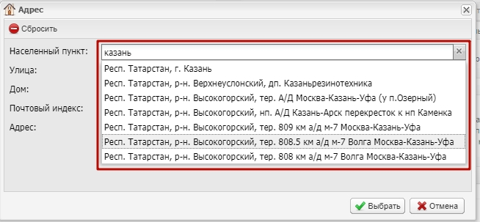
Рисунок 19. Заполнение поля «Населенный пункт»
В результате в окне «Адрес» отобразятся все ранее указанные адресные данные (Рисунок 20).
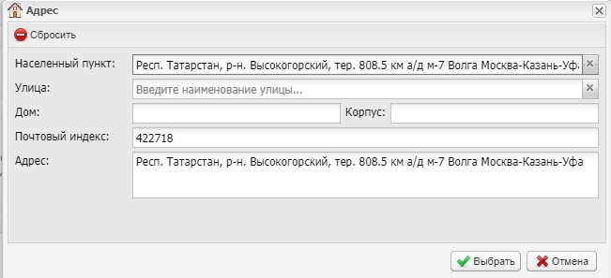
Рисунок 20. Поля окна «Адрес ФИАС»
Для сохранения введенных данных необходимо нажать на кнопку «Выбрать» (Рисунок 21).
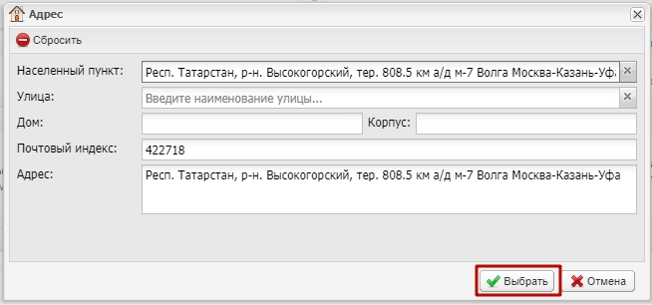
Рисунок 21. Кнопка «Выбрать»
В полях «Мощности объекта недвижимости, мощность 1, мощность», «Мощности объекта недвижимости, мощность 2, мощность» и «Мощности объекта недвижимости, мощность 3, мощность» по графе «Измененные значения»:
- не заполняются для несетевых (не типовых) учреждений;
- для сетевых учреждений - вводится одно или два значения мощности (количество посещений в год, количество койко-мест, количество вызовов в год) учреждения (юридического лица), филиала вручную с клавиатуры.
В поля «Мощности объекта недвижимости, мощность 1, единица мощности», «Мощности объекта недвижимости, мощность 2, единица мощности» и «Мощности объекта недвижимости, мощность 3, единица мощности» по графе «Измененные значения» вводится единица измерения мощности, которая выбирается из справочника «Мощность». Для того чтобы воспользоваться справочником необходимо в соответствующей строке нажать на пиктограмму .
В открывшемся окне «Выбор из справочника» необходимо выбрать соответствующую запись и нажать на кнопку «Выбрать» (Рисунок 22).
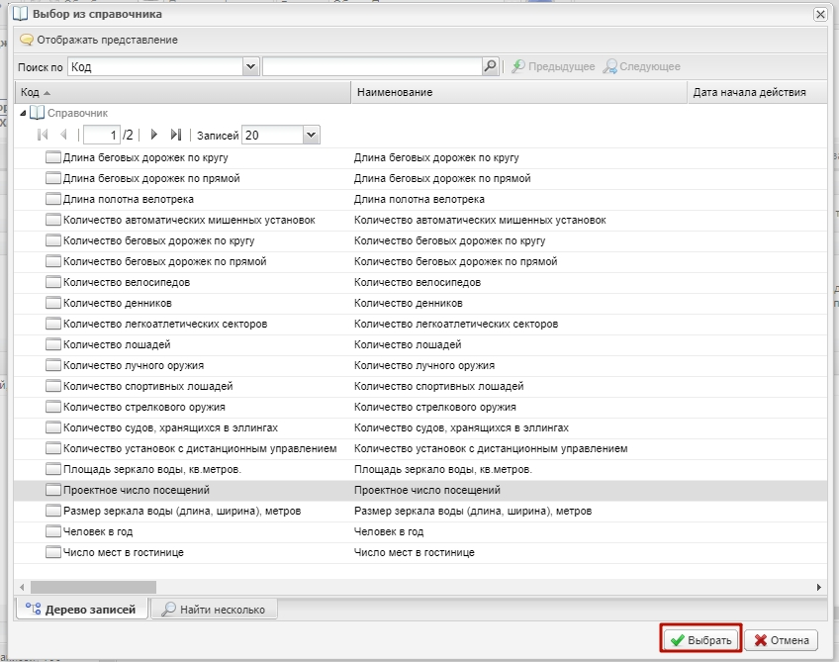
Рисунок 22. Кнопка «Выбрать»
Поля «Размеры спортивных площадок (залов)» и «Тип покрытия» заполняются автоматически и недоступны для редактирования.
Поля:
- «Общий объем здания, сооружения, куб. м.»;
- «Общая площадь кв. м.»;
- «в том числе, сдаваемая площадь кв. м.»;
- «Общая арендуемая площадь, кв. м.»;
- «Отапливаемая площадь, кв. м.»;
- «в том числе, сдаваемая площадь с возмещением, кв. м.»;
- «в том числе, сдаваемая площадь без возмещения, кв. м.»;
- «Отапливаемая арендуемая площадь, кв. м.»;
- «в том числе, арендуемая площадь с возмещением, кв. м.»;
- «в том числе, арендуемая площадь без возмещения, кв. м.»;
- «Дата последнего капитального ремонта объекта недвижимости»;
- «Дата последней реконструкции объекта недвижимости»
по графе «Измененные значения» заполняются вручную с клавиатуры в соответствии с подтверждающими документами (технический паспорт, договор сдачи в аренду, договор аренды, акт завершения работ по капитальному ремонту или реконструкции).
Требования к формату перечисленных выше полей:
- в части площадей: формат числовой, 2 знака после запятой;
- в части полей «Дата последнего капитального ремонта объекта недвижимости», «Дата последней реконструкции объекта недвижимости» - формат числовой, год, 4 знака.
Если далее заполняется вкладка «Транспортное средство», то переход к 5.3.
Если действия по внесению изменений по учреждению завершены, то переход к п.5.2.3.

Режим текущих изменений
При режиме текущих изменений поля в графе «Текущие значения» содержат текущие значения по площадкам по выбранному учреждению (юридическому лицу) или филиалу, отображаются автоматически и не доступны для заполнения.
Поля в графе «Измененные значения» заполняются путем замены значений, аналогичных значениям в графе «Текущие значения», в случае их изменения.
Для ввода характеристик нового объекта недвижимости учреждения (юридическое лицо) или филиала необходимо добавить новую строку. Добавление новой строки и внесение изменений осуществляется по правилам, описанным в пункте 5.2.1.
В случае добавления лишней строки для удаления данной строки необходимо нажать по ней левой кнопкой мыши и нажать на кнопку «Удалить» (Рисунок 23).
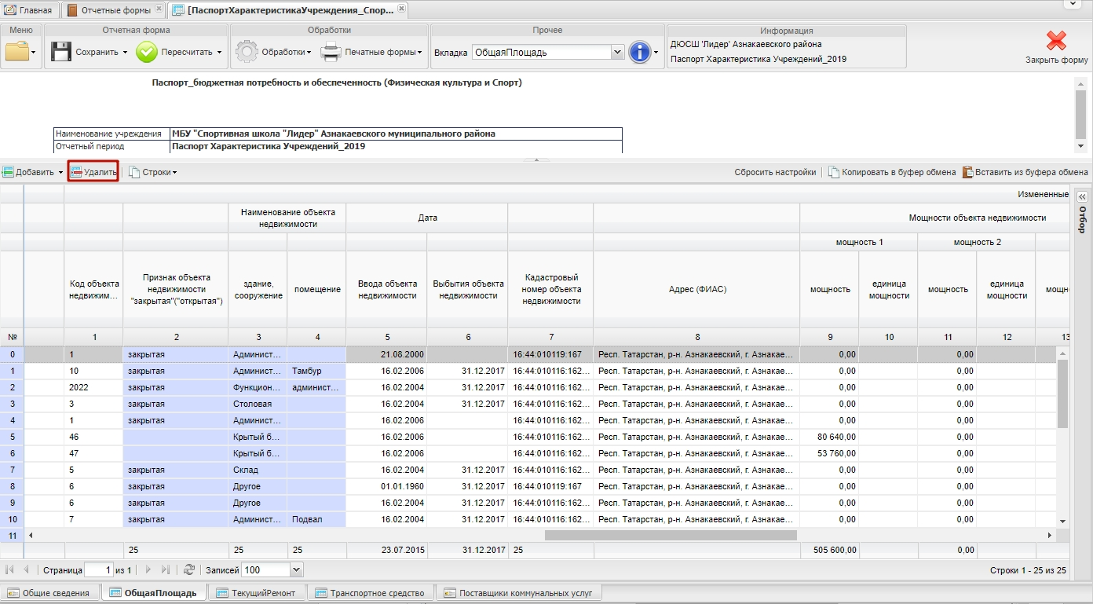
Рисунок 23. Кнопка «Удалить»
В появившемся окне «Подтверждение» необходимо нажать кнопку «OK» (Рисунок 24).
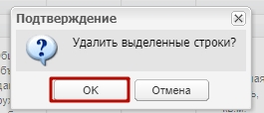
Рисунок 24. Кнопка «OK»

Сохранение данных
После заполнения (внесения изменений, добавления новых объектов недвижимости) полей вкладки «Общие сведения» и при заполнении вкладки «ОбщаяПлощадь» необходимо нажать на кнопку «Сохранить» (Рисунок 25).
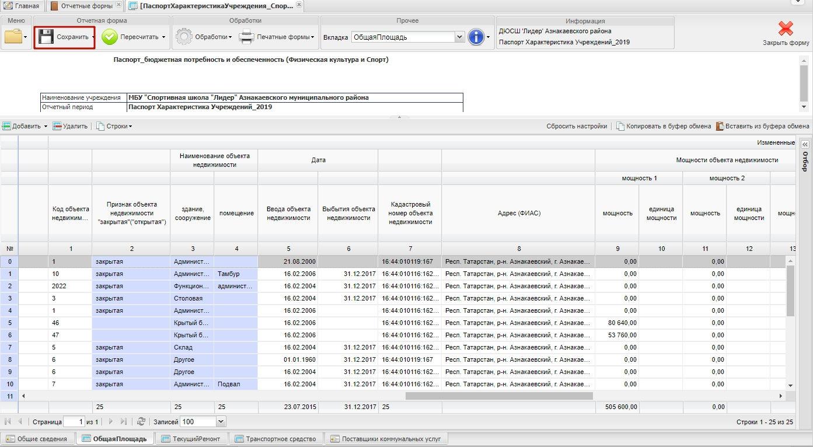
Рисунок 25. Кнопка «Сохранить»
В результате в случае сохранения вкладки «ОбщаяПлощадь» сумма значений полей по объектам недвижимости (с учетом измененных и вновь введенных площадей) перенесется автоматически в поля:
- «Общая площадь, кв.м, в том числе»;
- «общая площадь, сдаваемая в аренду, кв. метров»;
- «Общая арендуемая площадь, кв. метров»;
- «Отапливаемая площадь, кв. метров, в т. ч.»;
- «сдаваемая площадь с возмещением, кв. метров»;
- «сдаваемая площадь без возмещения, кв. метров»;
- «Отапливаемая арендуемая площадь, кв. метров, в том числе»;
- «арендуемая площадь с возмещением, кв. метров»;
- «арендуемая площадь без возмещения, кв. метров»
по графе «Измененные значения» вкладки «Общие сведения».
В случае заполнения по объекту недвижимости поля «Дата, Выбытия объекта недвижимости» значения по названным выше полям по такому объекту недвижимости не будут учтены при суммировании.
После сохранения вкладки «Общие сведения» и (при заполнении) «ОбщаяПлощадь» необходимо сохранить форму в соответствии с п.5.4.

Заполнение вкладки «Транспортное средство»
Важно! Добавлять и удалять строки, а также редактировать значения во вкладке «Транспортное средство» на родительском учреждении, имеющем филиалы запрещено, т.к. числовые значения на родительском учреждении заполняются автоматически.
Для того чтобы открыть вкладку «Транспортное средство», необходимо щелкнуть левой кнопкой мыши по вкладке «Транспортное средство».
Вкладка «Транспортное средство» содержит графы «Текущие значения» (1) и «Измененные значения» (2) (Рисунок 26).
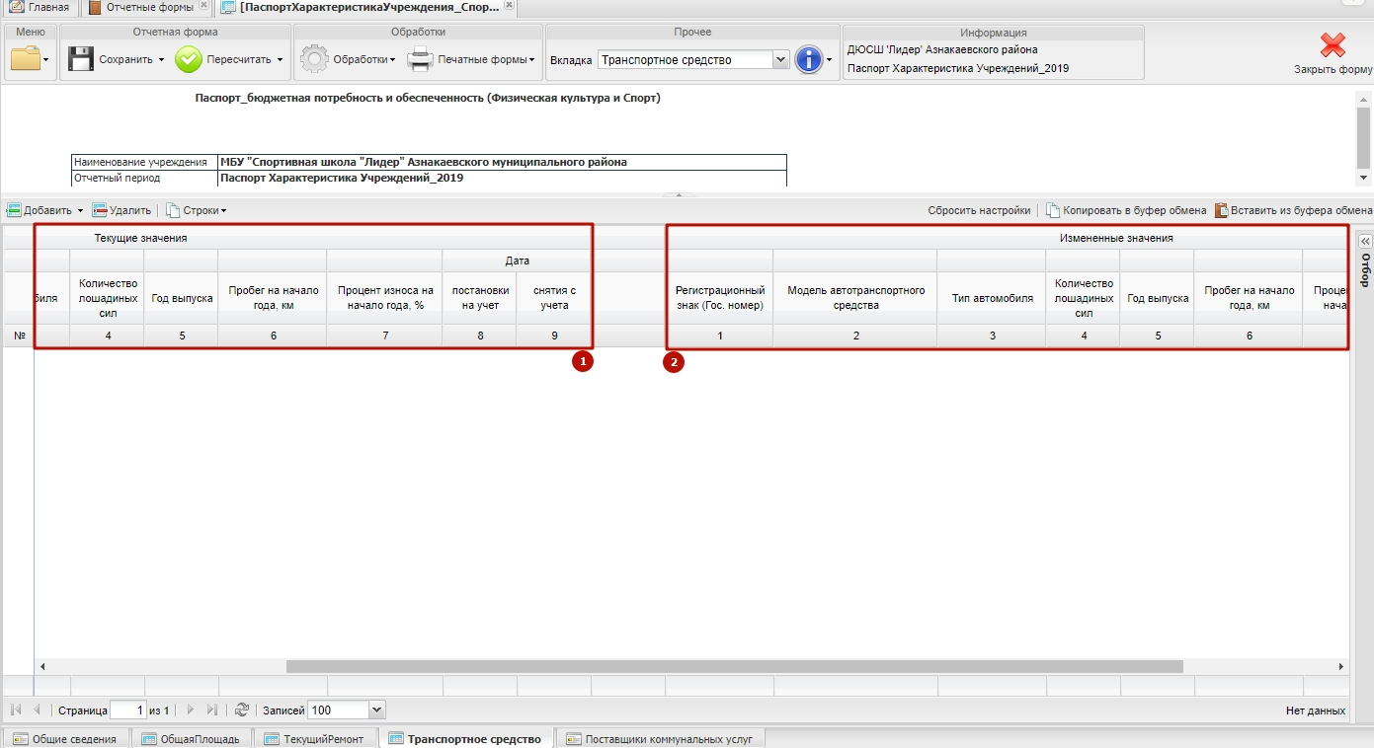
Рисунок 26. Вкладка «Транспортное средство»
Для добавления новой строки во вкладке «Транспортное средство» необходимо нажать на кнопку «Добавить» (Рисунок 27).
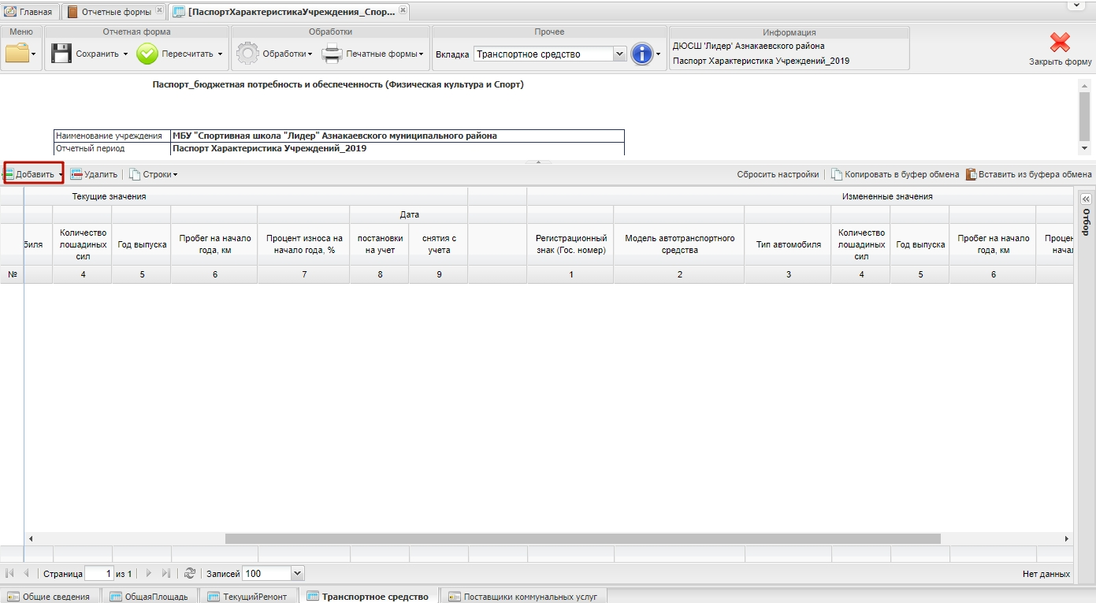
Рисунок 27. Кнопка «Добавить»
В результате во вкладке отобразится новая строка (Рисунок 28).
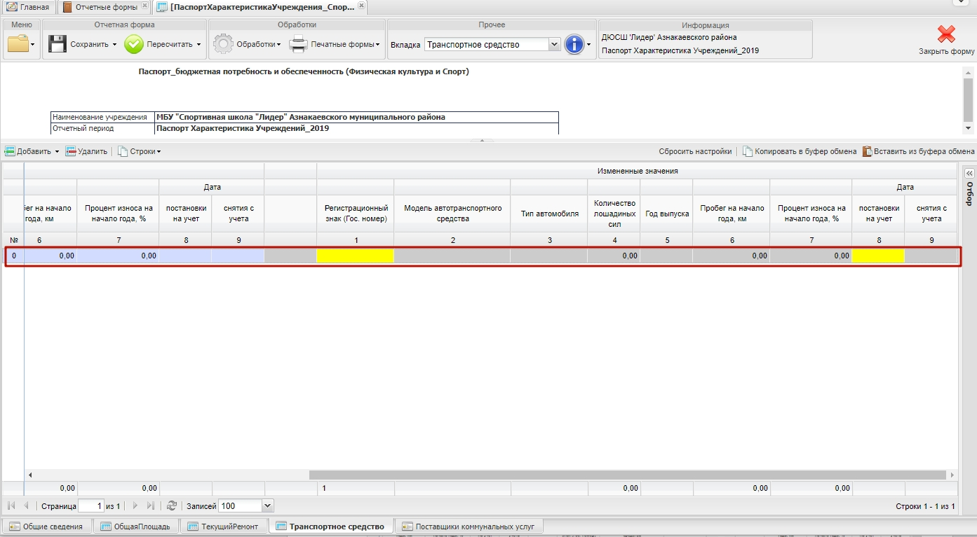
Рисунок 28. Новая строка
Поля по графе «Текущие значения» содержат текущие характеристики транспортного средства, отображаются автоматически и не доступны для редактирования.
При стартовом режиме в графе «Текущие значения» данные отсутствуют.
Важно! Поля в графе «Измененные значения» изменяются в случае несоответствия значениям аналогичных полей в графе «Текущие значения». В случае вновь созданного учреждения вводятся новые значения.
Поле «Регистрационный знак (Гос.номер)» по графе «Измененные значения» заполняется вручную с клавиатуры.
Важно! Поле «Регистрационный знак (Гос.номер)» по графе «Измененные значения» обязательно для заполнения.
Поле «Модель автотранспортного средства» по графе «Измененные значения» заполняется выбором значения из справочника «МодельТС». Для того чтобы воспользоваться справочником необходимо в соответствующей строке нажать на пиктограмму .
В открывшемся окне «Выбор из справочника «МодельТС»» необходимо выбрать соответствующую запись и нажать на кнопку «Выбрать» (Рисунок 29).
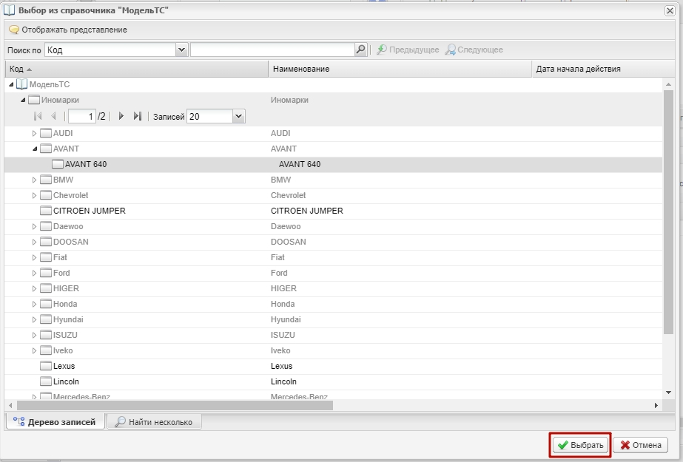
Рисунок 29. Кнопка «Выбрать»
Поле «Тип автомобиля» по графе «Измененные значения» заполняется выбором значения из справочника «ТипТС». Для того чтобы воспользоваться справочником необходимо в соответствующей строке нажать на пиктограмму .
В открывшемся окне «Выбор из справочника «ТипТС» необходимо выбрать соответствующую запись и нажать на кнопку «Выбрать» (Рисунок 30).
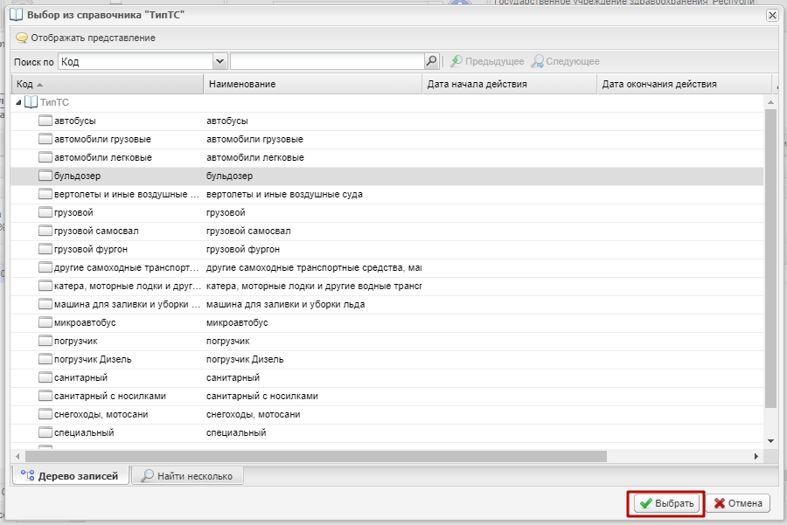
Рисунок 30. Кнопка «Выбрать»
Поле «Количество лошадиных сил» по графе «Измененные значения» заполняется вручную с клавиатуры.
Поле «Год выпуска» по графе «Измененные значения» заполняется выбором значения из справочника «ГодВыпуска». Для того чтобы воспользоваться справочником необходимо в соответствующей строке нажать на пиктограмму .
В открывшемся окне «Выбор из справочника «ГодВыпуска»» необходимо выбрать соответствующую запись и нажать на кнопку «Выбрать» (Рисунок 31).
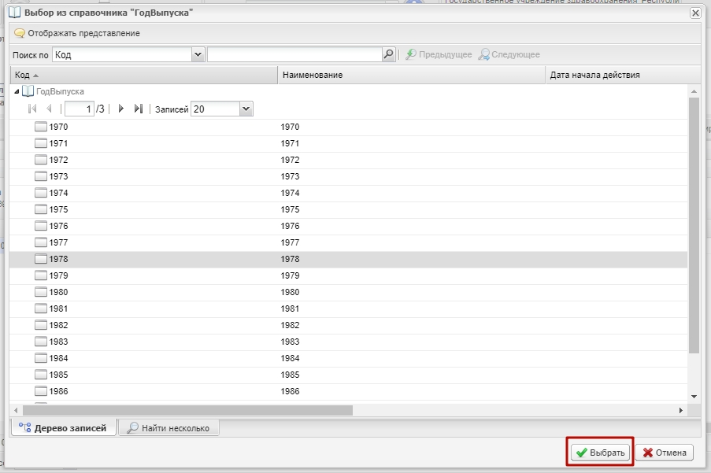
Рисунок 31. Кнопка «Выбрать»
Поля «Пробег на начало года, км», «Процент износа на начало года, %», «Дата, постановки на учет» и «Дата снятия с учета» по графе «Измененные значения» заполняются вручную с клавиатуры.
Важно! Поле «Дата постановки на учет» по графе «Измененные значения» обязательно для заполнения.
Для удаления строки необходимо нажать по ней левой кнопкой мыши и нажать на кнопку «Удалить» (Рисунок 32).
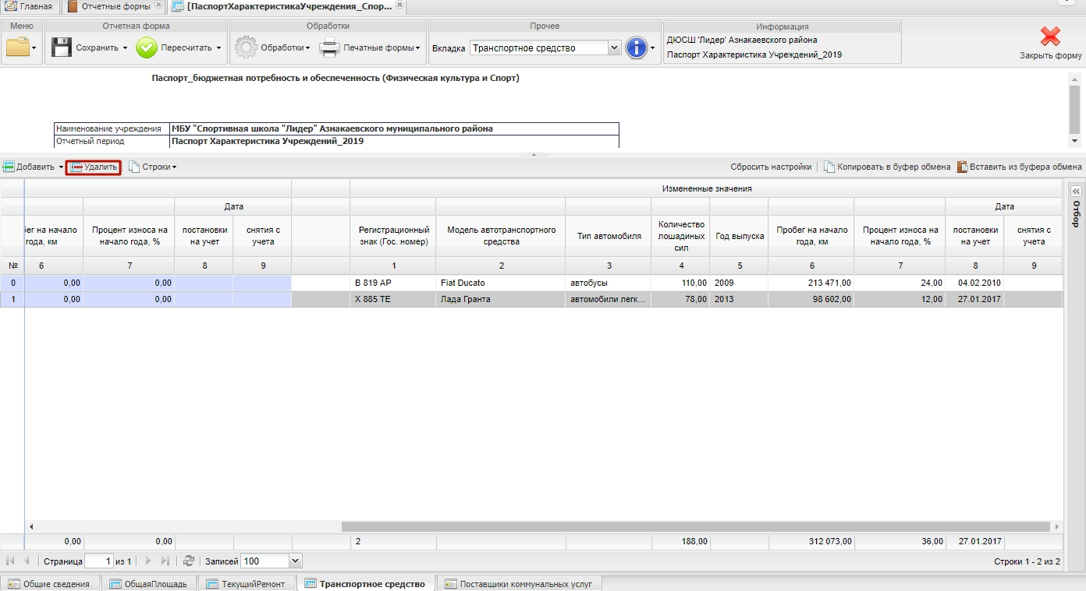
Рисунок 32. Кнопка «Удалить»
В появившемся окне «Подтверждение» необходимо нажать кнопку «OK» (Рисунок 33).
Рисунок 33. Кнопка «OK»
После заполнения (внесения изменений) полей вкладки «Транспортное средство» необходимо нажать на кнопку «Сохранить» (Рисунок 34).
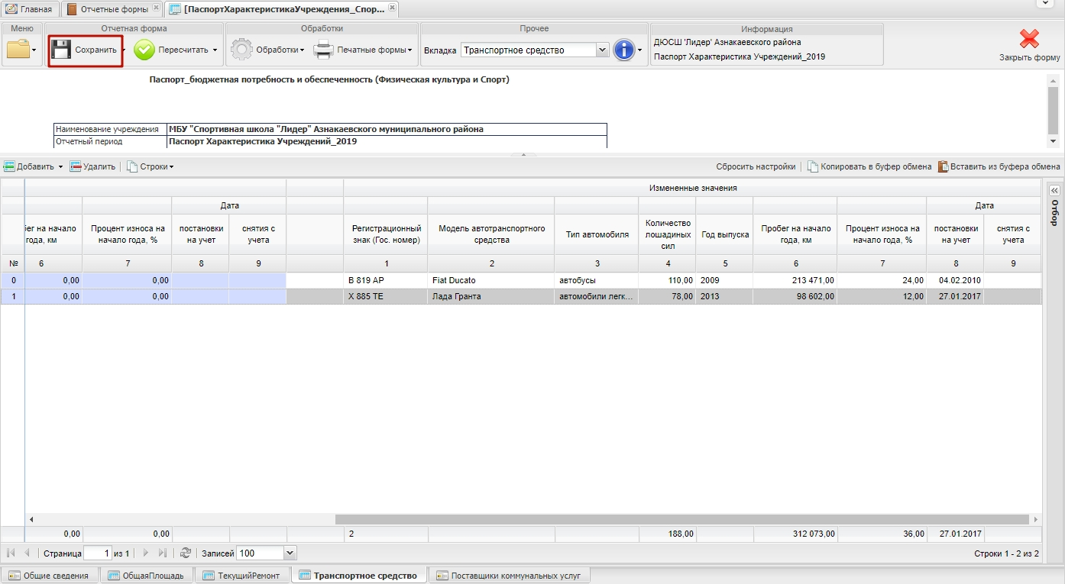
Рисунок 34. Кнопка «Сохранить»
После сохранения вкладки «Транспортное средство» необходимо сохранить форму в соответствии с п.5.4.

Сохранение формы «ПаспортХарактеристикаУчреждения_Спорт»
Для сохранения введенных данных и внесенных изменений и завершения работы с формой необходимо сохранить форму, нажав на кнопку «Сохранить и закрыть» (Рисунок 35).
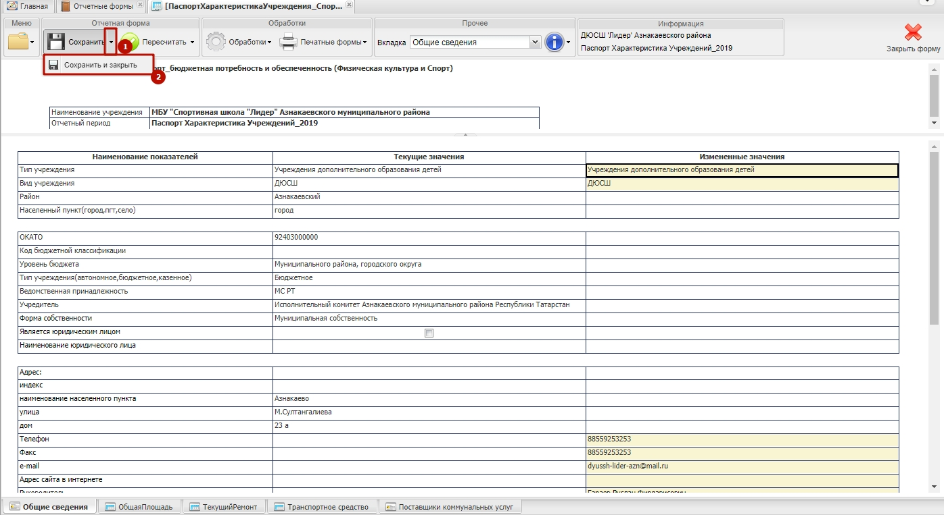
Рисунок 35. Кнопка «Сохранить и закрыть»
Если одно из полей «Тип учреждения», «Вид учреждения», «Вид благоустройства: водоснабжение, водоотведение» и «Вид благоустройства: отопление» вкладки «Общие сведения» не заполнено, то при сохранении выдается отчет о сверки данных с описанием ошибки (Рисунок 36).
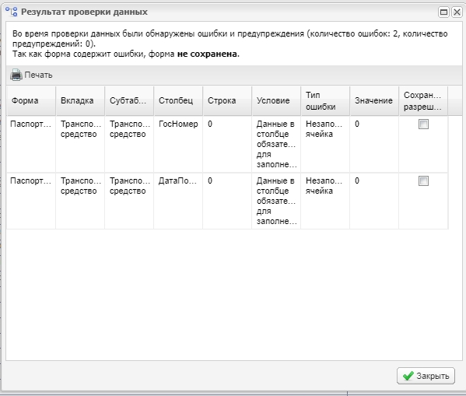
Рисунок 36. Окно «Сообщение»
После закрытия отчета о сверки данных нажатием на кнопку «Закрыть», (Рисунок 36), открывается окно «Ошибка сохранения», где необходимо нажать на кнопку «ОK» (Рисунок 37).
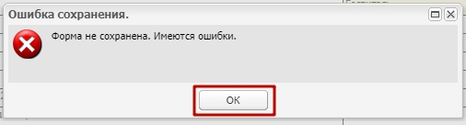
Рисунок 37. Кнопка «OK»
В случае выдачи данного сообщения необходимо проверить заполнение соответствующих полей.
- закрыть окно. Для закрытия окна «Результат проверки данных» необходимо нажать на кнопку «Закрыть»;
- далее в соответствии с подпунктом 5.1.2 пункта 5.1 раздела 5 настоящей технологической инструкции необходимо заполнить соответствующие поля;
- необходимо сохранить форму, нажав на кнопку «Сохранить и закрыть».
После успешного сохранения формы необходимо закрыть форму «ПаспортХарактеристикаУчреждения_Спорт». После сохранения и закрытия формы статус формы автоматически переносится в состояние «Черновик».
После сохранения и закрытия формы:
а) в случае формирования вновь или внесения изменений в значения:
- «Общий объем здания, сооружения, куб. м.»;
- «Общая площадь кв. м.»;
- «в том числе, сдаваемая площадь кв. м.»;
- «Общая арендуемая площадь, кв. м.»;
- «Отапливаемая площадь, кв. м.»;
- «в том числе, сдаваемая площадь с возмещением, кв. м.»;
- «в том числе, сдаваемая площадь без возмещения, кв. м.»;
- «Отапливаемая арендуемая площадь, кв. м.»;
- «в том числе, арендуемая площадь с возмещением, кв. м.»;
- «в том числе, арендуемая площадь без возмещения, кв. м.»;
- «Дата последнего капитального ремонта объекта недвижимости»;
- «Дата последней реконструкции объекта недвижимости»
по графе «Измененные значения» выполняется прикрепление подтверждающих документов путем выполнения действий, приведенных в разделе 5.5;
б) в случае внесения изменений только в значения полей, не названных в подпункте а) –далее выполняются действия, приведенные в 5.6.

Прикрепление подтверждающего документа к форме «ПаспортХарактеристикаУчреждения_Спорт»
После ввода данных или внесения изменений в характеристики объектов недвижимости учреждения (юридическое лицо), филиала выполняется прикрепление документов (технический паспорт объекта недвижимости, договор сдачи в аренду, договор аренды, акт завершения работ по капитальному ремонту или реконструкции), подтверждающих достоверность данных или внесенных изменений, по правилам, описанным ниже.
Важно! Прикрепление подтверждающих документов обязательно. При отсутствии подтверждающего документа форма будет возращена на доработку последним экспертом.
Для прикрепления к форме подтверждающего документа, обосновывающего внесение изменений, статус отчетной формы «ПаспортХарактеристикаУчреждения_Спорт» должен быть в состоянии «Черновик» (Рисунок 38).
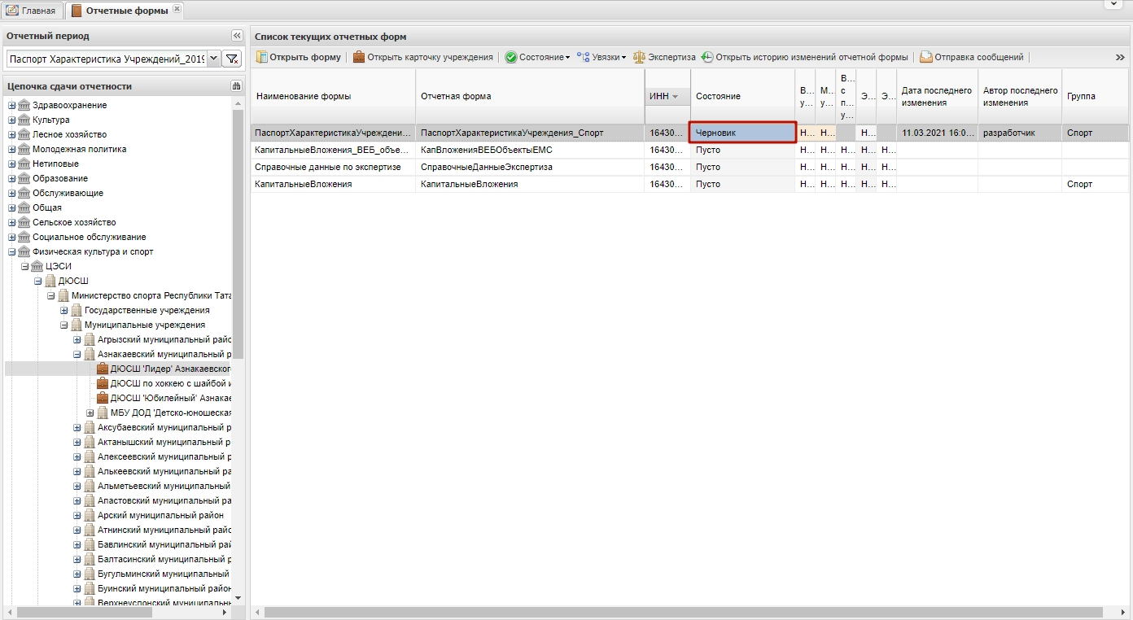
Рисунок 38. Окно «Список текущих отчетных форм»
Для того, чтобы прикрепить подтверждающий документ, обосновывающий внесение изменений, необходимо выполнить следующую последовательность действий:
- нажать на кнопку «Вложения» на верхней панели инструментов (Рисунок 39);
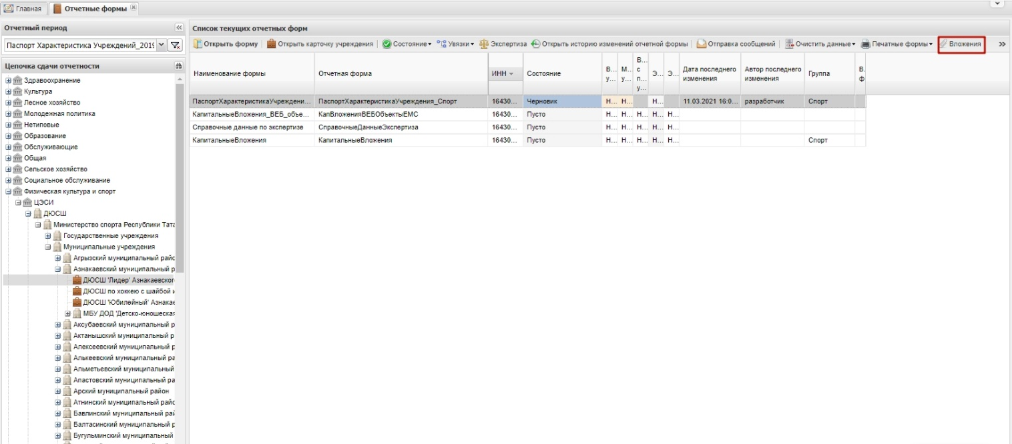
Рисунок 39. Кнопка «Вложения»
В случае если кнопка не видна, то необходимо тажать на и в выпадающем списке нажать на кнопку «Вложения» (Рисунок 40).
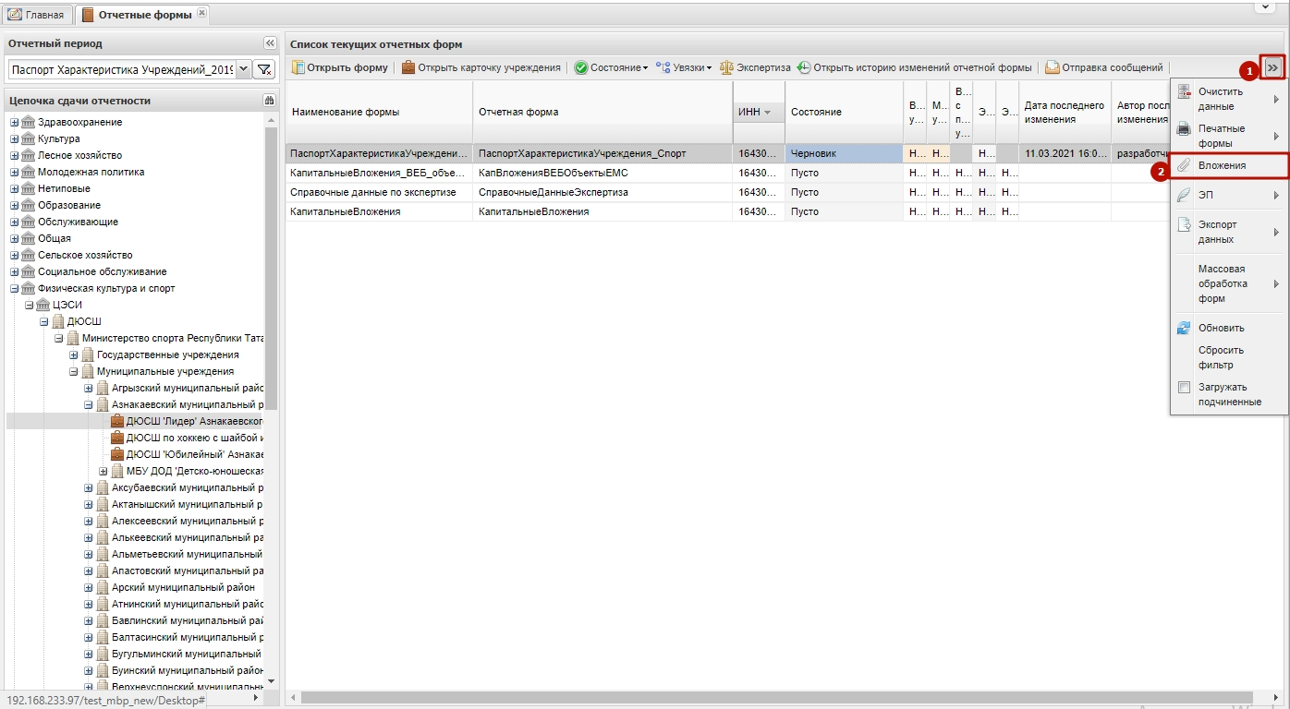
Рисунок 40. Кнопка «Вложения»
- в результате откроется окно «Вложения отчетной формы “ПаспортХарактеристикаУчреждения_Спорт”», в котором нужно добавить (прикрепить) подтверждающий документ (Рисунок 41);
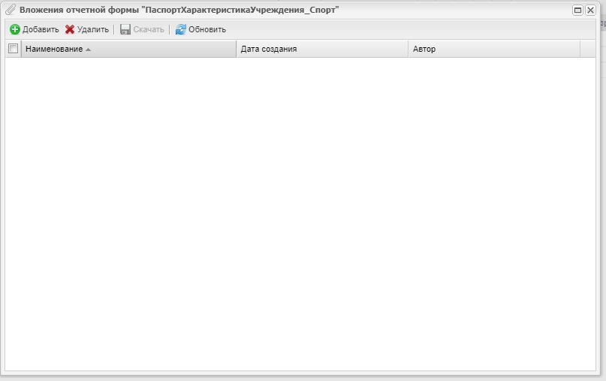
Рисунок 41. Окно «Вложения»
- в окне «Вложения отчетной формы “ПаспортХарактеристикаУчреждения_Спорт”» необходимо нажать на кнопку «Добавить» (Рисунок 42);
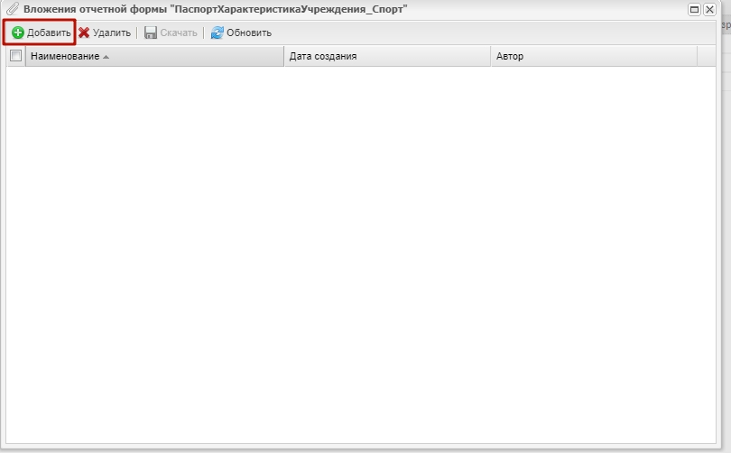
Рисунок 42. Кнопка «Добавить»
- в открывшемся окне «Открыть» необходимо указать путь к соответствующей папке, где хранится файл, содержащий сканированный подтверждающий документ, и нажать на кнопку «Открыть» (Рисунок 43);
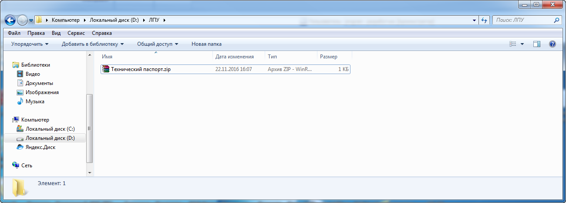
Рис. 43. Кнопка «Открыть»
Далее в ранее открытом окне «Вложения» отчетной формы “ПаспортХарактеристикаУчреждения_Спорт”» выбранный файл сохраняется автоматически.
- при прикреплении нескольких подтверждающих документов операцию повторить в соответствии с подпунктами «3» и «4». Для удобства, при наличии нескольких подтверждающих документов, можно заархивировать все подтверждающие документы в один архив и прикрепить его;
- для завершения работы с добавлением подтверждающих документов необходимо нажать на кнопку «Закрыть» (Рисунок 44).
После завершения работ по прикреплению документов работа завершается по правилам, приведенным в разделе 5.6.
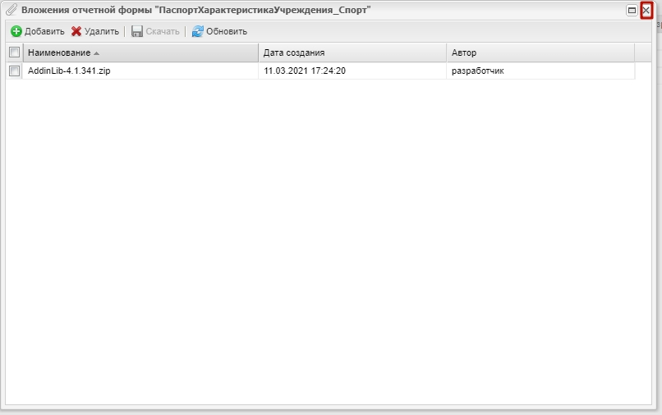
Рисунок 44. Кнопка «Закрыть»

Завершение работы с формой «ПаспортХарактеристикаУчреждения_Спорт»
5.6.1. После прикрепления документов, подтверждающих достоверность внесенных изменений, или после сохранения формы «ПаспортХарактеристикаУчреждения_Спорт» в случае, если прикрепление документов не требуется, работа с формой по учреждению завершается.
Для завершения работы необходимо отчетную форму «ПаспортХарактеристикаУчреждения_Спорт» с состояния «Черновик» довести до состояния «Проверено» (Рисунок 45) путем выполнения следующих действий:
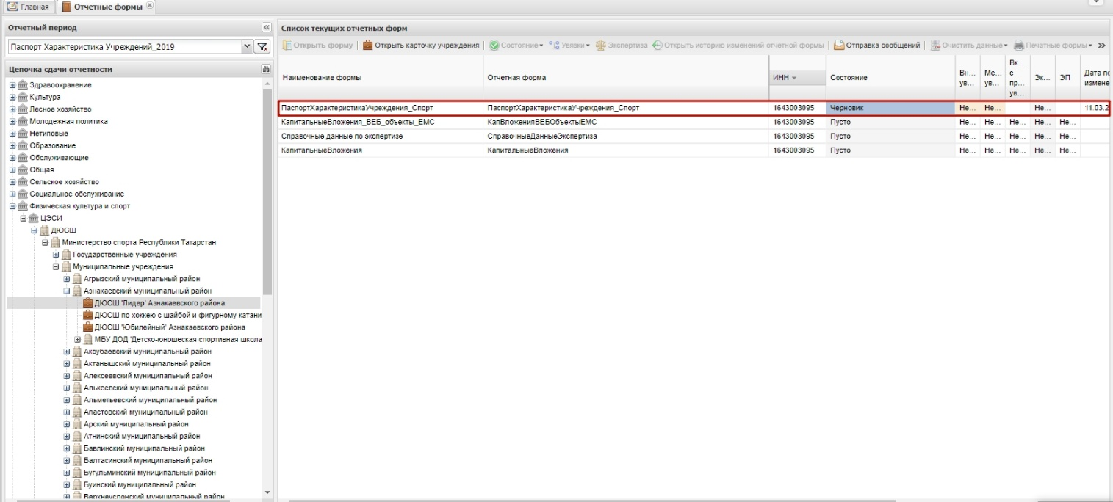
Рисунок 45. Окно «Список текущих отчетных форм»
Важно! Данные формы «ПаспортХарактеристикаУчреждения_Спорт» подлежат редактированию только в состоянии «Черновик».
Отчетную форму «ПаспортХарактеристикаУчреждения_Спорт» из состояния «Черновик» далее перевести в состояние «Проверено».
Для перевода отчетной формы в состояние «Проверено» необходимо выбрать левой кнопкой необходимую форму и на верхней панели инструментов нажать на кнопку «Состояние».
В результате откроется выпадающий список, в котором необходимо выбрать пункт [Проверено] (Рисунок 46).
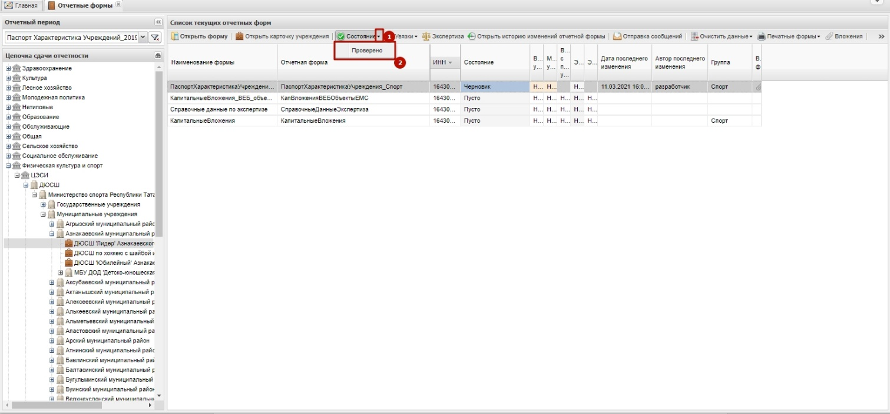
Рисунок 46. Пункт «Заполнено»
В результате состояние отчетной формы изменится на «Проверено».
Для возврата отчетной формы в состояние «Черновик» необходимо выбрать левой кнопкой необходимую форму и на верхней панели инструментов нажать на кнопку «Состояние». В результате откроется выпадающий список, в котором необходимо выбрать пункт [Черновик].
5.6.2. После перевода формы ответственным за ввод в состояние «Проверено»:
- средствами ЕМС форма направляется эксперту Министерства спорта Республики Татарстан и далее эксперту ГБУ «ЦЭСИ РТ».
После положительного заключения экспертом ГБУ «ЦЭСИ РТ» значения из столбца «Измененные значения» автоматически переносятся в соответствующие поля «Текущие значения», в столбце «Измененные значения» сохранятся продублированные значения полей.
Важно! Форма будет доступна для ввода ответственному за ввод после завершения операций экспертизы по ранее введенным и переведенным в состояние «Проверено» характеристикам.
В случае продолжения работы (перехода к вводу характеристик или внесению изменений в характеристики следующего учреждения), переход к пункту 4.2 раздела 4 настоящей инструкции.
В случае завершения сеанса работы (непрерывного отрезка времени, в течение которого выполняются работы по заполнению формы) – пункт 5.6.
- ЗАПОЛНЕНИЕ ВкладкИ «ТекущийРемонт»
Во вкладке «ТекущийРемонт» поддерживается информация о расходах на текущий ремонт объектов недвижимости, находящихся на балансе учреждения. Данная информация используется в качестве входной информации в задаче «Формирование аналитической информации» комплекса задач «Мониторинг расходов на строительство, реконструкцию, текущий и капитальный ремонт объектов социальной инфраструктуры, внешнего благоустройства, автомобильных дорог общего пользования и инженерных коммуникаций».
Для того чтобы открыть вкладку «ТекущийРемонт», необходимо щелкнуть левой кнопкой мыши по вкладке «ТекущийРемонт».
Вкладка «ТекущийРемонт» заполняется автоматически по итогам отчетного года по результатам решения задачи «Поддержка данных о капитальных вложениях в текущий ремонт организаций социальной сферы, которым утверждается государственное, муниципальное задание» (Рисунок 47).
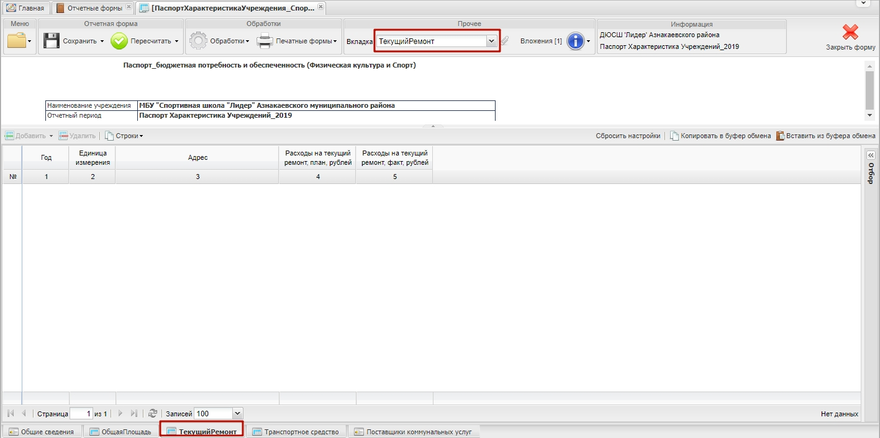
Рисунок 47. Вкладка «ТекущийРемонт»
- зАПОЛНЕНИЕ ВкладкИ «Поставщики коммунальных услуг»
Во вкладке «Поставщики коммунальных услуг» поддерживается информация о поставщиках коммунальных услуг по водоснабжению, водоотведению, отоплению, электроэнергию учреждения.
Для того чтобы открыть вкладку «Поставщики коммунальных услуг», необходимо щелкнуть левой кнопкой мыши по вкладке «Поставщики коммунальных услуг».
Поля вкладки «Поставщики коммунальных услуг» отображаются автоматически на основании данных формы «Реестр Учреждений» и недоступны для редактирования (Рисунок 48).
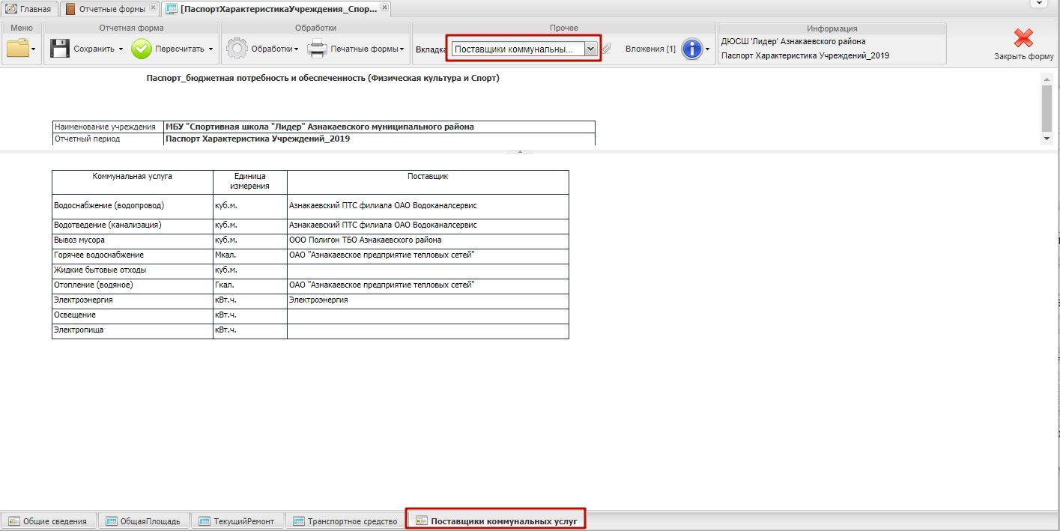
Рисунок 48. Вкладка «Поставщики коммунальных услуг»
При наличии замечаний к содержанию полей, которые недоступны для редактирования, изменения вносятся путем направления в ГБУ «ЦЭСИ РТ» документа «Общие сведения» в соответствии с разделом 2.
- Экспертиза формы «ПаспортХарактеристикаУчреждения_Спорт»
8.1. После перевода формы в статус «Проверено» средствами ЕМС формируется и направляется по электронной почте эксперту Министерства спорта Республики Татарстан сообщение: «На экспертизу ______ (наименование направляемой формы), срок завершения экспертизы – 10 рабочих дней.», а также ссылка на технологическую инструкцию по проведению экспертизы, размещаемую на сайте ГБУ «ЦЭСИ РТ».
Через день после отправления первого электронного сообщения эксперту Министерства спорта Республики Татарстан и далее ежедневно, вплоть до согласования формы, эксперту Министерства спорта Республики Татарстан направляется средствами ЕМС сообщение: «Вам направлена на экспертизу электронная форма «_______наименование формы».
Сеанс экспертизы эксперта Министерства спорта Республики Татарстан должен заканчиваться экспертизой (согласованием) формы. После согласования формы формируется и направляется средствами модуля «Взаимодействие» по электронной почте сообщение эксперту ГБУ «ЦЭСИ РТ»: «___________________________ (наименование субъекта мониторинга) на экспертизу ___________________ (наименование формы). Срок завершения экспертизы – 10 рабочих дней.».
При возврате экспертом Министерства спорта Республики Татарстан формы на доработку ответственному за ввод эксперт Министерства спорта Республики Татарстан при выборе такой функции формулирует причину возврата. Ответственному за ввод электронной почтой средствами ЕМС направляется сообщение о возврате формы на доработку «________________________________ (наименование формы) возвращена на доработку.».
8.2. На уровне эксперта ГБУ «ЦЭСИ РТ»
при возврате экспертом ГБУ «ЦЭСИ РТ» формы на доработку эксперту Министерства спорта Республики Татарстан направляется электронной почтой средствами ЕМС сообщение с указанием причины.
8.3. При каждом запуске программы, описанной в разделе 3, ответственному за ввод, экспертам соответствующего уровня выдаются ЕМС соответствующее сообщения, описанные выше.
8.4. Внесение изменений в форму по замечаниям эксперта ответственным за ввод осуществляется аналогично описанию в пункте 5.1.2 раздела 5 настоящей технологической инструкции.
Лист регистрации изменений
Номера листов (страниц) |  |  |  |  | Всего листов (страниц)  в докум. | №  докумен-та | Входящий № сопрово-дительного докум.  и дата | Подп. | Дата
Изм. | Изменен-ных | Заменен-ных | Новых | Аннули-рован-ных

